 | МИНИСТЕРСТВО НАУКИ И ВЫСШЕГО ОБРАЗОВАНИЯ РФ  ФЕДЕРАЛЬНОЕ ГОСУДАРСТВЕННОЕ БЮДЖЕТНОЕ ОБРАЗОВАТЕЛЬНОЕ УЧРЕЖДЕНИЕ ВЫСШЕГО ОБРАЗОВАНИЯ «ЛИПЕЦКИЙ ГОСУДАРСТВЕННЫЙ ТЕХНИЧЕСКИЙ УНИВЕРСИТЕТ»
Институт (факультет) | Институт компьютерных наук
Кафедра | Автоматизированные системы управления

ЛАБОРАТОРНАЯ РАБОТА № 1
Реализация экспертной системы с использованием прямой цепочки рассуждений
По дисциплине: «Системы искусственного интеллекта»

Студент | ПИ-23-1 |  |  |  | Ачкасов А.И.
 | группа |  | подпись, дата |  | фамилия, инициалы
Руководитель

 |  |  |  |  | Первушин О.С.
ученая степень, ученое звание |  |  | подпись, дата |  | фамилия, инициалы

Липецк 2026

1. Задание кафедры
1. Разработайте оболочку экспертной системы, реализующую прямую цепочку рассуждений, на любом языке программирования.
2. Правила должны формироваться в следующем виде:
ЕСЛИ Объект1=Значение1 ТО Объект2=Значение2
3. Допускается использование логической связки "И". Например,
ЕСЛИ объект1=значение1 И объект2=значение2 ТО объект3=значение3
4. База правил должна быть отделена от программного модуля и представлять собой отдельный текстовый файл.
5. Должна быть реализована возможность редактирования базы правил (изменения, дополнения, удаления правил).
6. В программе должны быть предусмотрены средства для отображения состояния рабочей базы данных.
7. Задайте стартовую ситуацию – начальное состояние рабочей базы данных.
8. Если ни одно из правил не может сработать, программа должна запрашивать у пользователя новые сведения о некотором объекте. Если таких сведений нет, программа завершает работу.
9. Выберите предметную область, которая знакома вам (разработка программного обеспечения, образовательный процесс, игра и т.д.). Составьте базу правил для этой области. Протестируйте работу вашей программы на этой базе правил.
Экспертная система на основе данной стартовой ситуации и своей базы правил должна сделать определенный вывод и отобразить его на экране.

2. Описание алгоритма
Разработана экспертная система подбора персонального компьютера по бюджету. Пользователь вводит сумму в рублях и отвечает на вопросы: какой производитель процессора предпочтителен, AMD или Intel, и для чего нужен ПК, для офиса или игр. Программа рекомендует процессор, материнскую плату, ОЗУ, видеокарту, SSD, блок питания, кулер и корпус. В результате показываются модели, цены, общая стоимость и остаток бюджета.
Программа написана на Python 3 без дополнительных библиотек. Файл rules.txt содержит 53 продукционных правила, prices.txt - учебные цены, facts.txt - начальные данные. Знания отделены от механизма вывода. Правила имеют вид ЕСЛИ объект=значение ТО объект=значение; несколько условий соединяются связкой И. Рабочая база хранится в словаре facts.
Вывод идёт от исходных фактов к заключению. Задача определяет приоритет: для офиса это экономия, для игр - видеокарта. Производитель, приоритет и уровень сборки определяют процессор. Из процессора выводится сокет, затем подходящая плата и тип памяти. Приоритет и уровень определяют ОЗУ, видеокарту и SSD. Видеокарта задаёт блок питания; сокет и плата - кулер и корпус. Для офисных вариантов в базе выбраны CPU со встроенной графикой.
Функция run перебирает правила и проверяет все их условия по рабочей базе. Результат подходящего правила добавляется как новый факт. Проходы повторяются, пока появляются новые сведения. Известные факты повторно не добавляются. Если правила задают разные значения одному объекту, вывод прекращается с сообщением об ошибке. Для выбранной сборки печатаются сработавшие правила и состояния базы.
Бюджет задаётся числом, а не готовой категорией. Функция configure проверяет три уровня: эконом, средний и высокий. Для каждого она запускает один механизм вывода с теми же ответами пользователя и вычисляет сумму цен всех восьми компонентов. Из доступных выбирается наиболее высокий уровень в порядке списка levels. Поэтому изменение prices.txt может изменить результат без правки кода. Если денег не хватает ни на один вариант, программа сообщает минимальную сумму и недостающие средства.
При предварительном расчёте вывод и вопросы выключены параметрами details=False и ask=False. После выбора уровня правила выполняются повторно с печатью цепочки. Числовой бюджет используется для сравнения стоимости, а правила получают производителя, задачу и проверяемый уровень. Система выбирает среди вариантов учебной базы; она не перебирает весь рынок и не доказывает максимальную производительность за каждый рубль.
Пункт 1 запускает диалог и подбор, пункт 6 использует стартовые факты. Пункты 2 и 3 показывают факты и правила, пункт 4 позволяет добавлять, изменять и удалять правила с сохранением, пункт 5 задаёт исходные данные вручную. Если начальных сведений не хватает, программа запрашивает их. В механизме run при остановке без заключения ищется неизвестный входной объект из ещё возможного правила; после ответа вывод продолжается, пустой ответ завершает работу.
Цены в prices.txt заданы для лабораторной и не являются текущими ценами магазинов. Сумма относится к системному блоку без монитора, периферии, ОС и услуг сборки. Перед реальной покупкой проверяются BIOS платы, размеры и разъёмы конкретного исполнения видеокарты.

3. Фрагменты кода
get_fact разделяет объект и значение, get_rule выделяет условия и результат. load_rules читает базу, get_inputs определяет входные объекты, choose_value превращает номер ответа в значение факта. run выполняет прямой вывод; find_question ищет недостающие сведения. load_prices читает цены, get_total суммирует стоимость компонентов, configure сравнивает уровни с бюджетом. edit сохраняет изменения правил, main управляет меню. Основные фрагменты приведены в приложении А.

4. Пример работы
Для запуска выбран пункт 1, бюджет 60000, производитель AMD и задача игры. Программа рассчитывает варианты: эконом - 55500 руб., средний - 70500 руб., высокий - 96000 руб. В пределах бюджета доступен эконом. Его правила выводят следующую сборку; итоговый остаток составляет 4500 руб.
Таблица 1 - Результат подбора при бюджете 60000 руб.
Комплектующее | Модель | Цена, руб.
Процессор | AMD Ryzen 5 5500 | 8000
Плата | ASUS PRIME B450M-K II | 6500
ОЗУ | DDR4-3200 16 ГБ (2 x 8) | 4000
Видеокарта | Radeon RX 6600 8 ГБ | 20000
SSD | Kingston NV3 1 ТБ | 5500
Блок питания | DeepCool PK550D 550 Вт | 4500
Кулер | DeepCool AG400 | 2500
Корпус | DeepCool MATREXX 40 | 4500
Итого | Системный блок | 55500
При бюджете 80000 руб. для AMD и игр выбран средний уровень: Ryzen 5 5600, RTX 4060 8 ГБ, 32 ГБ ОЗУ и SSD 1 ТБ. Полная сумма - 70500 руб. Для AMD и офиса при 40000 руб. выбран вариант со встроенной Radeon Graphics, 16 ГБ ОЗУ и SSD 1 ТБ за 38500 руб. При 20000 руб. для AMD и игр сборка не выдаётся: минимальная сумма 55500 руб., не хватает 35500 руб.
Проверены 12 сочетаний производителя, задачи и уровня и 36 бюджетов около границ стоимости. Сумма выданной сборки не превышает бюджет. Проверены ввод 60 000 с пробелом, неверные номера, пустой ответ, запуск по facts.txt, изменение цены и обратный порядок правил. Повышение цены RTX 4060 до 100000 руб. переводит игровой подбор AMD с бюджетом 80000 руб. на эконом; это подтверждает пересчёт по файлу цен.
На рисунке 1 показаны ответы пользователя: бюджет 60000 руб., AMD и игры. После ввода система вычисляет стоимости трёх уровней и выбирает доступный вариант.
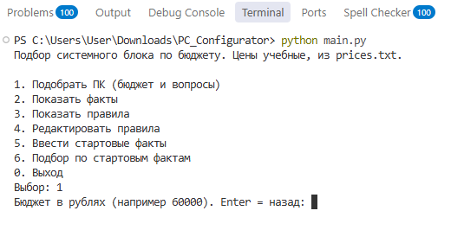
Рисунок 1 - Ввод данных для подбора ПК
На рисунке 2 приведён итоговый блок «ВАША СБОРКА»: восемь компонентов, сумма 55500 руб., бюджет 60000 руб. и остаток 4500 руб.
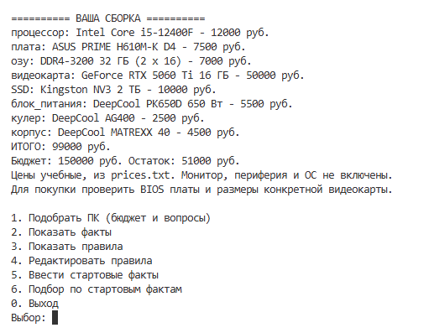
Рисунок 2 - Результат подбора в пределах бюджета

Выводы
Разработана экспертная система с прямой цепочкой рассуждений и проверкой числового бюджета. Правила выводят конкретные комплектующие, цены определяют доступный уровень. Реализованы редактирование базы, показ фактов и запрос сведений.

Приложение А
(Обязательное)

1. Фрагмент механизма прямого вывода
changed = False
for rule in rules:
conditions, result = get_rule(rule)
suitable = True
for condition in conditions:
name, value = get_fact(condition)
if name not in facts or facts[name] != value:
suitable = False
if suitable:
name, value = get_fact(result)
if name not in facts:
facts[name] = value
changed = True
if details:
print("\nСработало:", rule)
show_facts(facts)
elif facts[name] != value:
raise ValueError("Противоречие для объекта: " + name)
После появления новых фактов проход повторяется. Если их нет, функция возвращает заключение или запрашивает неизвестный входной объект.

2. Проверка стоимости вариантов
for level in levels:
candidate = answers.copy()
candidate["уровень"] = level
result = run(rules, candidate, details=False, ask=False)
total = get_total(result, prices)
if "заключение" not in result:
raise ValueError("В базе правил нет итогового заключения")
print("Вариант", level, "-", total, "руб.")
if minimum is None or total < minimum:
minimum = total
if total <= budget:
best = candidate
parts содержит восемь компонентов. get_total складывает их цены; кандидат с отсутствующей деталью или ценой не принимается. После цикла best содержит исходные факты для наиболее высокого доступного уровня.

3. Фрагмент базы знаний
ЕСЛИ задача=игры ТО приоритет=видеокарта
ЕСЛИ производитель=AMD И приоритет=видеокарта И уровень=эконом ТО процессор=AMD Ryzen 5 5500
ЕСЛИ процессор=AMD Ryzen 5 5500 ТО сокет=AM4
ЕСЛИ сокет=AM4 ТО плата=ASUS PRIME B450M-K II
ЕСЛИ плата=ASUS PRIME B450M-K II ТО тип_памяти=DDR4
ЕСЛИ приоритет=видеокарта И уровень=эконом ТО видеокарта=Radeon RX 6600 8 ГБ

Приложение Б
Репозиторий лабораторной работы:
https://github.com/XXXTeMHoTaXXX/AI-Lab1

